

**Об утверждении регламента государственной услуги "Выдача решения о строительстве культовых зданий (сооружений), определении их месторасположения, а также перепрофилировании (изменении функционального назначения) зданий (сооружений) в культовые здания (сооружения)"**

***Утративший силу***

Постановление акимата Костанайской области от 30 апреля 2014 года № 187. Зарегистрировано Департаментом юстиции Костанайской области 3 июня 2014 года № 4793. Утратило силу постановлением акимата Костанайской области от 16 ноября 2015 года № 482

      Сноска. Утратило силу постановлением акимата Костанайской области от 16.11.2015 № 482 (вводится в действие со дня его подписания).

      В соответствии со статьей 16 Закона Республики Казахстан от 15 апреля 2013 года "О государственных услугах" акимат Костанайской области **ПОСТАНОВЛЯЕТ:**  
      1. Утвердить прилагаемый регламент государственной услуги "Выдача решения о строительстве культовых зданий (сооружений), определении их месторасположения, а также перепрофилировании (изменении функционального назначения) зданий (сооружений) в культовые здания (сооружения)".  
      2. Настоящее постановление вводится в действие по истечении десяти календарных дней после дня его первого официального опубликования, но не ранее введения в действие постановления Правительства Республики Казахстан от 24 февраля 2014 года № 137 "Об утверждении стандартов государственных услуг в сфере религиозной деятельности".

*Аким области                               Н. Садуакасов*

*СОГЛАСОВАНО:*

*Руководитель ГУ "Управление*  
*архитектуры и градостроительства*  
*акимата Костанайской области"*  
*__________________ К. Испергенов*

*Руководитель ГУ "Управление*  
*по делам религий акимата*  
*Костанайской области"*  
*_____________ Н. Нугурбеков*

Утвержден         
постановлением акимата    
от 30 апреля 2014 года № 187

**Регламент государственной услуги**  
**"Выдача решения о строительстве культовых**  
**зданий (сооружений), определении их**  
**месторасположения, а также перепрофилировании**  
**(изменении функционального назначения)**  
**зданий (сооружений) в культовые здания**  
**(сооружения)" (далее – регламент)**

**1. Общие положения**

      1. Государственная услуга "Выдача решения о строительстве культовых зданий (сооружений), определении их месторасположения, а также перепрофилировании (изменении функционального назначения) зданий (сооружений) в культовые здания (сооружения)" (далее – государственная услуга) оказывается местным исполнительным органом Костанайской области (далее – акимат области) (управление архитектуры и градостроительства по согласованию с управлением по делам религий).  
      Прием заявлений и выдача результатов оказания государственной услуги осуществляется государственным учреждением "Управление архитектуры и градостроительства акимата Костанайской области" (далее – услугодатель).  
      2. Форма оказания государственной услуги - бумажная.  
      3. Результат оказания государственной услуги - решение о строительстве культовых зданий (сооружений), определении их месторасположения, а также перепрофилировании (изменения функционального назначения) зданий (сооружений) в культовые здания (сооружения) (далее – постановление) либо мотивированный ответ об отказе в оказании государственной услуги в случаях и по основаниям, предусмотренным пунктом 10 Стандарта государственной услуги "Выдача решения о строительстве культовых зданий (сооружений), определении их месторасположения, а также перепрофилировании (изменении функционального назначения) зданий (сооружений) в культовые здания (сооружения)", утвержденного постановлением Правительства Республики Казахстан от 24 февраля 2014 года № 137 "Об утверждении стандартов государственных услуг в сфере религиозной деятельности" (далее - Стандарт), Форма предоставления результата оказания государственной услуги - бумажная.

**2. Описание порядка действий структурных**  
**подразделений (работников) услугодателя**  
**в процессе оказания государственной услуги**

      4. Основанием для начала процедуры (действия) по оказанию государственной услуги является заявление услугополучателя по формам согласно приложениям 1 и 2 к Стандарту и документы, указанные в пункте 9 Стандарта (далее – пакет документов).  
      5. Содержание каждой процедуры (действия), входящей в состав процесса оказания государственной услуги, длительность его выполнения:  
      1) сотрудник услугодателя принимает пакет документов, осуществляет их регистрацию и выдает копию заявления услугополучателю – 30 минут.  
      Результат процедуры – копия заявления услугополучателя со штампом, содержащим дату и время приема документов, с указанием фамилии, инициалов лица, принявшего документы;  
      2) руководитель услугодателя рассматривает пакет документов и определяет ответственного исполнителя услугодателя - 3 часа.  
      Результат процедуры – виза руководителя услугодателя;  
      3) ответственный исполнитель услугодателя изучает пакет документов, подготавливает проект постановления и направляет в государственное учреждение "Управление по делам религий акимата Костанайской области" (далее – управление по делам религий) запрос для согласования - 5 календарных дней.  
      Результат процедуры – запрос для согласования;  
      4) управление по делам религий принимает запрос, рассматривает пакет документов и подготавливает мотивированный ответ о согласовании проекта постановления либо об отказе в оказании государственной услуги - 10 календарных дней.  
      Результат процедуры – письмо о согласования проекта постановления либо мотивированный ответ об отказе в оказании государственной услуги;  
      5) руководитель услугодателя:  
      в случае принятия положительного решения представляет проект постановления в акимат области - 1 календарный день;  
      в случае отказа – подписывает проект мотивированного ответа об отказе в оказании государственной услуги – 1 календарный день.  
      Результат процедуры – представление проекта постановления в акимат области, либо направление подписанного мотивированного ответа об отказе в оказании государственной услуги услугополучателю;  
      6) акимат области рассматривает и подписывает представленный проект постановления – 13 календарных дней.  
      Результат процедуры – подписанное постановление;  
      7) сотрудник услугодателя выдает постановление услугополучателю – 15 минут.  
      Результат процедуры – получение постановления услугополучателем.

**3. Описание порядка взаимодействия**  
**структурных подразделений (работников)**  
**услугодателя в процессе оказания**  
**государственной услуги**

      6. Перечень структурных подразделений (работников) услугодателя, которые участвуют в процессе оказания государственной услуги:  
      1) сотрудник услугодателя;  
      2) руководитель услугодателя;  
      3) ответственный исполнитель услугодателя  
      4) управление по делам религий;  
      5) акимат области.  
      7. Описание последовательности процедур (действий) между структурными подразделениями (работниками) с указанием длительности каждой процедуры (действия):  
      1) сотрудник услугодателя осуществляет прием пакета документов, их регистрацию и выдачу услугополучателю копии заявления со штампом, содержащим дату и время приема документов, с указанием фамилии, инициалов лица, принявшего документы – 30 минут;  
      2) руководитель услугодателя рассматривает пакет документов и определяет ответственного исполнителя услугодателя – 3 часа;  
      3) ответственный исполнитель услугодателя, изучив пакет документов, подготавливает проект постановления и направляет в управление по делам религий запрос для согласования - 5 календарных дней.  
      4) управление по делам религий, рассмотрев пакет документов, подготавливает мотивированный ответ о согласовании проекта постановления либо об отказе в оказании государственной услуги - 10 календарных дней.  
      5) руководитель услугодателя:  
      в случае принятия положительного решения представляет проект постановления в акимат области - 1 календарный день;  
      в случае отказа – подписывает проект мотивированного ответа об отказе в оказании государственной услуги и направляет его услугополучателю – 1 календарный день.  
      6) акимат области рассматривает и подписывает представленный проект постановления– 13 календарных дней;  
      7) сотрудник услугодателя осуществляет выдачу постановления услугополучателю – 15 минут.  
      8. Блок-схема прохождения каждого действия (процедуры) с указанием длительности каждой процедуры (действия), представлена в приложении 1 к регламенту.  
      Сноска. Пункт 8 - в редакции постановления акимата Костанайской области от 14.07.2014 № 337 (вводится в действие по истечении десяти календарных дней со дня его первого официального опубликования).

**4. Описание порядка взаимодействия с**  
**центром обслуживания населения и (или) иными**  
**услугодателями, а также порядка использования**  
**информационных систем в процессе оказания**  
**государственной услуги**

      9. Государственная услуга через республиканское государственное учреждение на праве хозяйственного ведения "Центр обслуживания населения" по Костанайской области и веб-портал "электронного правительства" не оказывается.  
      10. Справочник бизнес-процессов оказания государственной услуги представлен в приложении 2 к регламенту.  
      Сноска. Регламент дополнен пунктом 10 в соответствии с постановлением акимата Костанайской области от 14.07.2014 № 337 (вводится в действие по истечении десяти календарных дней со дня его первого официального опубликования).

Приложение 1               
к регламенту государственной услуги   
"Выдача решения о строительстве     
культовых зданий (сооружений),     
определении их месторасположения,    
а также перепрофилировании       
(изменении функционального назначения)   
зданий (сооружений) в культовые     
здания (сооружения)"

**Блок-схема последовательности процедур**  
**(действий) между структурными подразделениями**  
**(работниками) с указанием длительности**  
**каждой процедуры (действия)**

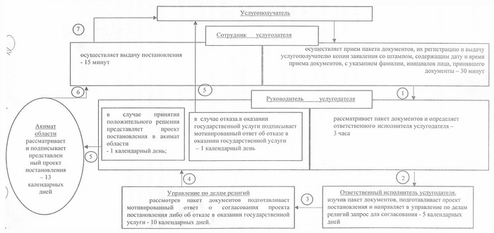

Приложение 2                       
регламенту государственной услуги              
"Выдача решения о строительстве культовых          
зданий (сооружений), определении их месторасположения,    
а также перепрофилировании (изменении функционального     
назначения) зданий (сооружений) в культовые здания       
(сооружения)"

**Справочник бизнес-процессов оказания**  
**государственной услуги "Выдача решения**  
**о строительстве культовых зданий (сооружений),**  
**определении их месторасположения, а также перепрофилировании**  
**(изменении функционального назначения) зданий (сооружений)**  
**в культовые здания (сооружения)"**

      Сноска. Регламент дополнен приложением 2 в соответствии с постановлением акимата Костанайской области от 14.07.2014 № 337 (вводится в действие по истечении десяти календарных дней со дня его первого официального опубликования).

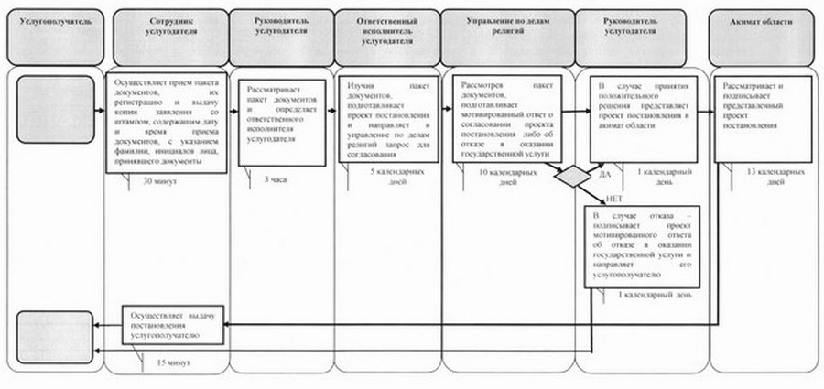

**Условные обозначения**

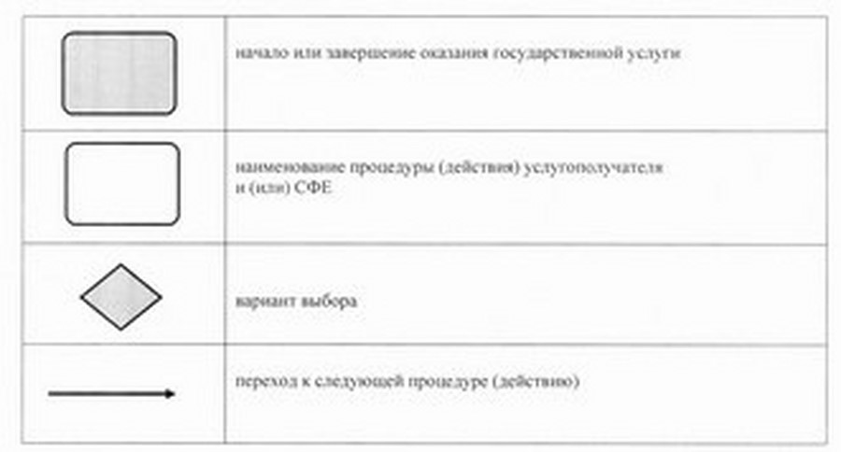

© 2012. РГП на ПХВ «Институт законодательства и правовой информации Республики Казахстан» Министерства юстиции Республики Казахстан